Testat FKOM
Name: Stefan Meuter
Digitalisierung mit VAR

Segen oder Fluch für den geliebten Fussball?!
Der Video Assistant Referee (VAR) ist zurzeit das meist diskutierte Thema in der Fussballwelt. Fussballbegeisterte, Manager wie auch Spieler weltweit sind sich über dessen Nutzen uneinig.
Starcoach José Mourinho, aktueller Tottenham Hotspur Coach, äusserte sich mehrmals äusserst kritisch gegenüber der Technologie. Gerade auch, nachdem Tottenham Stürmer Heung Min Son die Rote Karte nach einem Foul gegen Antonio Rüdiger (FC Chelsea) sah:
« VAR was supposed to support football, to bring truth to the spectacle. They did that with the penalty decision and they killed the game with Son's decision »
[caption id="attachment_421" align="alignnone" width="300"]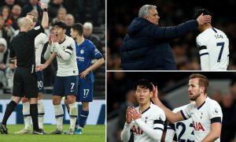 Heung-Min Son sieht rot[/caption]
Liverpool Star James Milner meint folgendes zum VAR:
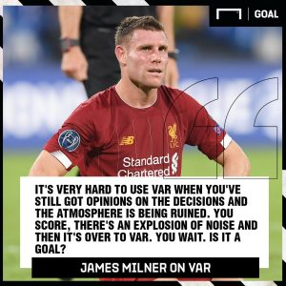
Marouane Fellaini, Belgien Nationalspieler und Ex Manchester United Kicker, ist da anderer Meinung:
"For penalties and free-kicks, it's good. Same for red cards. I think it's the new revolution in football, it's good for football."
Fellainis Nationalmannschaftstrainer Roberto Martinez schliesst sich seiner Meinung an:
«It has brought a good honest assessment of what happens in the box. More situations are being punished.»
Die Grundzüge des VAR sind, dass der Fussball fairer werden soll sowie Fehlentscheidungen redigiert werden können. Jedoch macht es bei vielen den Anschein, dass der Fussball der Digitalisierung zum Opfer gefallen ist und noch mehr über Entscheidungen diskutiert wird denn je.

VAR Skandal in der Champions League
Gerade der Vorfall in den Champions League play offs zwischen Brügge (Belgien) und LASK (Österreich) sorgte für rote Köpfe. Folgende Schlagzeilen zierten nach dem Spiel vom 20. August 2019 die Titelbilder bekannter Sportzeitungen:
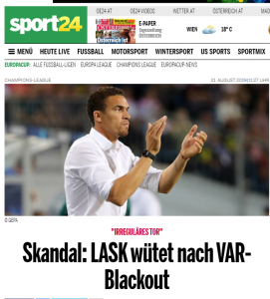
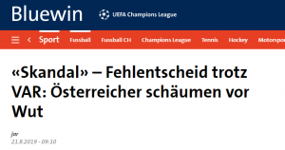
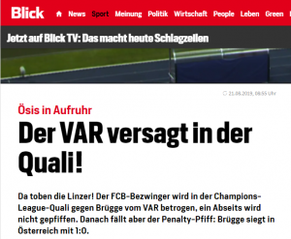
Was ist da geschehen?
In der 7. Minute wird Brügges Stürmer Lois Openda durch eine Berührung seitens des LASK Captain Gernot Trauner im Strafraum von den Beinen geholt. Der Schiedsrichter Pawel Sokolicki entscheidet auf Strafstoss, jedoch greift der VAR Pawel Gil ein und überprüft die Szene. Nach über 2 Minuten entscheidet der VAR auch auf Strafstoss. Was jedoch der VAR ausser Acht gelassen hat: der Stürmer von Brügge stand vor der heiklen Szene im Strafraum im Abseits. Mittelfeldspieler Hans Vanaken (Brügge) verwandelte den umstrittenen Elfmeter, trotz Fehlentscheid, souverän. LASK verlor das Spiel darauf 1:0.
[caption id="attachment_422" align="alignnone" width="400"]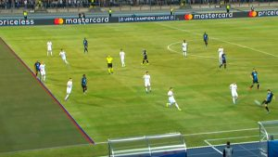 Brügges Stürmer Openda steht knapp im Abseits[/caption]
Nach dem Spiel äusserte sich LASK Spieler Christian Ramsebner wie folgt:
«So wie die Entscheidung war, ist der VAR ein Witz» (Quelle: )
Ex-FC Basel Spieler Marc Janko hielt sich mit seinen Reaktionen via Social Media auch nicht zurück:
[caption id="attachment_425" align="alignnone" width="300"]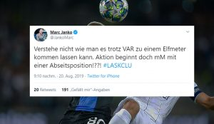 Tweet zum Vorfall von Marc Janko[/caption]
Der ehemalige Spitzenschiedsrichter Urs Meier, aktuell Teleclub-Experte, kann dies auch nicht verstehen:
«Abseits oder nicht Abseits – das Wichtigste hat man übersehen. In einem solchen Spiel, bei dem es um so viel geht, hat man den VAR und sollte ihn auch richtig einsetzen».
Wie hat der VAR statistisch gesehen den Fussball verändert?
Es ist faktisch bewiesen, dass es seit der Einführung des VAR zu weniger Fehlentscheidungen kommt. Gemäss Statistiken von Blick.ch gab es vor dem VAR 93% richtige Entscheidungen, nach der Einführung des VAR sind es 99%. Diese Statistik basiert auf 1’000 untersuchten Profi Spielen.
Fussball Chef Andreas Böni von Blick.ch meint zur ganzen VAR Thematik, dass der Fussball definitiv gerechter geworden sei. Es sei entscheidend, dass der VAR nur bei klaren Fehlentscheiden eingreife. Strittige 50:50 Szenen werde es jedoch weiterhin geben.
Eines ist und bleibt jedoch trotz VAR bestehen: Fussball ist eine emotionale Angelegenheit und vieles liegt im Auge des Betrachters.

Bild-Quellen:
Bild bluewin:
https://www.bluewin.ch/de/sport/fussball/fehlentscheid-trotz-var-oesterreicher-schaeumen-vor-wut-289524.html
Bild Blick:
https://www.blick.ch/sport/fussball/championsleague/oesis-in-aufruhr-der-var-versagt-in-der-quali-id15475558.html
Bild Sport 24:
https://sport.oe24.at/fussball/europacup/champions-league/Skandal-LASK-wuetet-nach-VAR-Blackout/393893812
Bild Milner:
https://twitter.com/goal/status/1189043935345164289
Bild Janko:
https://www.spox.com/at/sport/fussball/diashow/1908/netzreaktionen-lask-bruegge/netzreaktionen-zu-lask-bruegge-sehr-peinlich-fuer-die-uefa.html
Bild Son:
https://www.google.com/search?q=son+red+r%C3%BCdigrt&tbm=isch&ved=2ahUKEwjTi-iYwITpAhVI_qQKHZyGCOEQ2-cCegQIABAA&oq=son+red+r%C3%BCdigrt&gs_lcp=CgNpbWcQAzoFCAAQgwE6AggAOgQIABBDOgQIABAeOgQIABATOgYIABAeEBM6CAgAEAUQHhATOggIABAIEB4QEzoGCAAQBRAeOgYIABAIEB5QxZQDWJq1A2CftQNoAXAAeACAAWaIAYwLkgEEMTIuM5gBAKABAaoBC2d3cy13aXotaW1nsAEA&sclient=img&ei=9aikXpO9Fsj8kwWcjaKIDg&bih=567&biw=1279#imgrc=WvHzSRkvvqIPNM
Bild Abseits :
https://www.bluewin.ch/de/sport/fussball/fehlentscheid-trotz-var-oesterreicher-schaeumen-vor-wut-289524.html
Text Quellen:
https://www.skysportaustria.at/ramsebner-so-wie-die-entscheidung-war-ist-der-var-ein-witz/
https://bleacherreport.com/articles/2784088-how-the-players-feel-about-use-of-var-at-the-world-cup
https://www.blick.ch/sport/fussball/var-spaltet-blick-ist-der-video-beweis-ein-killer-oder-adrenalin-pur-id15030891.html
https://www.sportsjoe.ie/football/rio-ferdinand-var-165723
https://www.bluewin.ch/de/sport/fussball/fehlentscheid-trotz-var-oesterreicher-schaeumen-vor-wut-289524.html
https://www.blick.ch/sport/fussball/championsleague/oesis-in-aufruhr-der-var-versagt-in-der-quali-id15475558.html

Beurteilungsraster für den Blogbeitrag
Informationsgehalt,  Relevanz, Aktualität |  | 4
Strukturierung, Titel, Lead |  |  |  | 2 |  |  | - Interessante Videos und Zitate;  - allerdings fehlt das Pyramidenprinzip «vom wichtigen zum weniger wichtigen»;  - die Videos strukturieren den Inhalt und nicht der Text – das ist für eine Bildreportage ok., nicht aber für einen Bericht oder eine Nachricht
Vernetzung,  intern / extern | 5
Stilistik,  Zielgruppe |  | 4 |  |  |  |  | - Siehe oben
Korrektheit, Quellenangabe | 5 |  |  |  |  |  | - Apa; aber das konntest du damals nicht wissen
Punkte TOTAL |  |  |  |  |  |  | Maximum: 25 Punkte

Testat bestanden; korrekte Arbeit

